以下情形需要调整出库记录以体现真实销售:

1. 当客户进货品种发生报损，物流业务流程操作了报损冲抵了库存，但由客户承担经济损失(即算作客户的应收款)。
2. 或因政策调整（如调价补差），需要对客户原发货进行增减应收。
3. 销售订单有折扣的情形。
4. 不发生物流业务流程(即不产生退货),需要增减客户的应收款的情形。

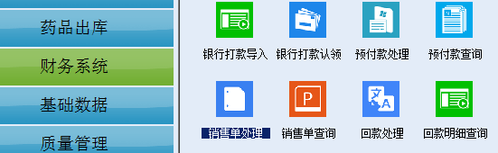

1. 打开销售单处理界面，双击单据编号后面的输入框，可跳出选择单据的查询框，输入起始及终止日期，点击搜索，即可查询出时间段内的发货。

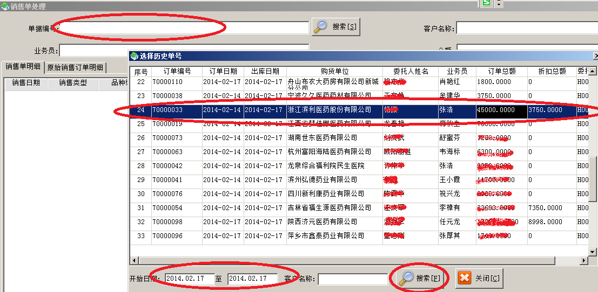

1. 此处以70000033为例，客户在签订销售订单时有折扣，应该减去其销售3750元。双击您想调整销售的行，系统自动查询出该发货明细及订单明细

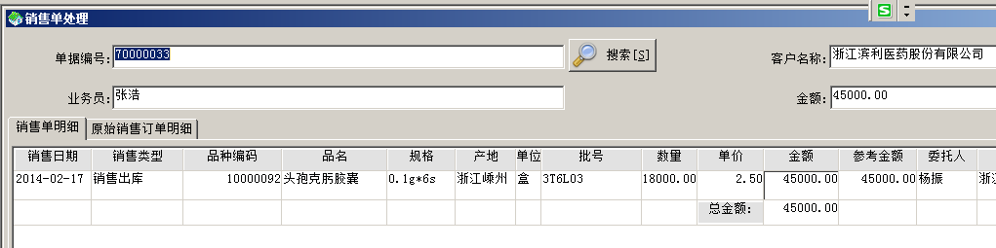

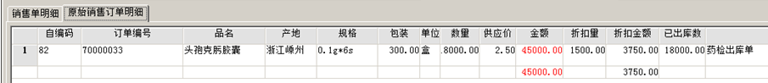

1. 查看原始销售订单明细，确定需折扣品种

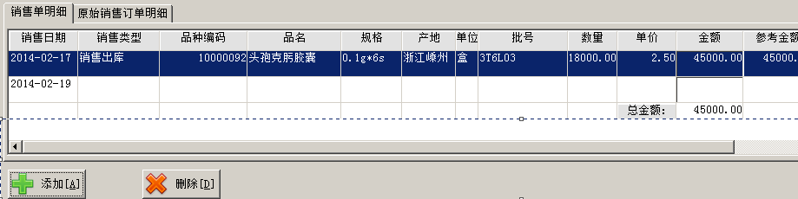

点击添加，增加一空行，选择输入如下信息

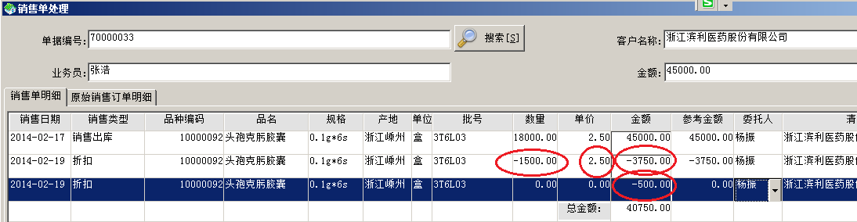

说明：

*1.数量、单价、金额相互独立，都需单独输入，并非一定要求数量\*单价=金额。*

*2.因政策原因，可能要单独减少或增加客户的应收金额，可数量及单价都为零，金额不为零(形如第三行)、客户最后开票金额为40750。*

1. 当录入以上信息后，点击保存即可。
2. 查询销售单明细，开始日期，结束日期指的是发货及调整销售单日期，原始单据编号指原订单编号。

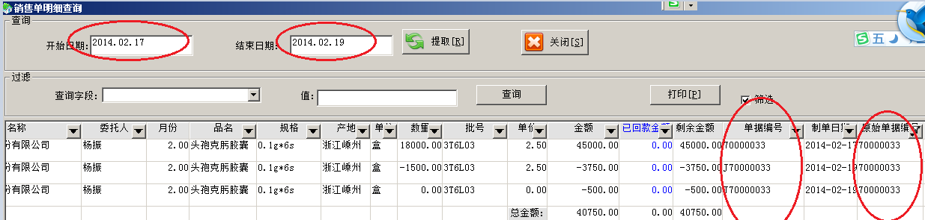

发票以此为开票基础，请看“如何提交开票”